Forældreguide - vuggestue/børnehave
Digitale medier
SSP- Vordingborg
vordingborg.dk

Vordingborg Kommune
Primulavej 5
4760 Vordingborg
Digitale medier
Udgivet af Vordingborg Kommune
Udarbejdet af: Sarah Jeberg Knudsen
FORORD

SSP er et samarbejde mellem skole, sociale myndigheder og politi, der har til formål at forebygge kriminalitet blandt børn og unge. SSP-samarbejdet handler om at skabe trivsel for alle børn. Gennem forebyggelse arbejder SSP i Vordingborg Kommune for at give forældre, børn og fagpersoner viden om digital dannelse mv. Derfor denne guide.
Børn er vante mediebrugere i dag, og mange kan betjene en IPad, før de nærmest lærer at gå og tale. Særligt digitale medier er en stor del af mange børns hverdag.
Forskning fortæller, at børn i 3-6 års alderen, bruger omkring 1 time og 37 minutter om dagen på forskellige medier og hele 95 % har adgang til en tablet i hjemmet.
De digitale medier bliver brugt i legen, man taler ligefrem om legens medialisering. Dette betyder ikke at digitale medier erstatter børns leg, men at det fungerer, som et supplement, der udvider legens muligheder. De kære små er kompetente brugere af digitale medier. Sammen har vi en store opgave – nemlig at lære børnene, at færdes trygt på de digitale medier.
Som forældrene vil man sit barn det bedste og når vi taler digitale medier, er det vigtigt, at man tager stilling til barnets forbrug af digitale medier. Der skal måske laves synlige aftaler i hjemmet. Denne guide kommer med ideer til samtalen med barnet om digitale medier, gode råd om aldersgrænser, computerspil og søvn.
Børn er digitale fra dag et, men den digitale dannelse er ikke medført. Derfor skal digital dannelse gå hånd i hånd med almen dannelse

SSP – Vordingborg - Sarah Jeberg Knudsen
INDHOLDSFORTEGNELSE
Børn og YouTube 5
Børn og digitale spil 7
Børn og søvn 8
10 gode råd til forældre 9
FIND INSPIRATION TIL TEMAER OG ANDRE AKTIVITETER PÅ 10

Børn og YouTube
For det meste er det harmløst at færdes på YouTube, men der er også videoer, der slet ikke egner sig til små børn. Ved hjælp af en app, kan du som forældre kontrollere, hvilke videoer dit barn kan se.
YouTube Kids gør det mere sikkert, at færdes på YouTube. Den filtrerer de videoer, som små børn ikke skal se. Appen MonkeyTube er også en god app, der er designet til børn og er meget nem at gå til.
Som forældre skal man holde øje med, hvad børnene støder på. Måske ligner det en helt almindelig tegnefilm, men et stykke inde i filmen, sker der noget usædvanligt – fx en Disney-figur, der ender i en blodig slåskamp med knive involveret. Desværre florerer der en del stødelige børnefilm og problemet er, at videoerne dukker op som relaterede videoer, som børnene nemt får klikket på. Det er vigtigt, at vi skærmer børnene fra dette indhold.

Derfor anbefaler SSP Vordingborg Kommune at, hvis der skal ses YouTube Kids, kunne disse kanaler være gode:

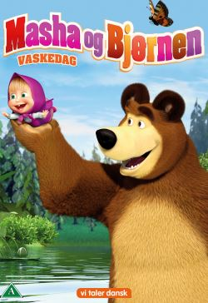 Masha og bjørnen (2-6 år). Her er børnene i rigtig godt selskab. Historierne om den lille søde og meget energiske pige, samt hendes ven, den pensionerede cirkusbjørn. Videoerne er ofte på engelsk, men der er meget lidt tale.

Super Simpel Songs (0-4 år). Her er der masser af sange, rim og remser i form af tegnefilm. Videoerne er lavet med fagter og dans, så der er mulighed for meget interaktion. Det er klassiske børnesange. Sproget er engelsk, men det er ingen hindring for børnene.
Pingu (0-3 år). Den lille pingvin der bor på sydpolen med sin familie. Pingu oplever mange sjove ting med sin søster Pinga og med sin bedste ven, sælen Robby. Tempoet er ikke særligt højt og vennerne taler pingvinsk, hvilket er en blanding af pludren, pladren og mumlen. Pingu har været på banen i mange år, men børnene elsker den lille pingvin.
Teletubbierne (0-2 år). Nogle hader dem, andre elsker dem. Børnene kan rigtig godt lide dem. I denne serie udforsker de fire teletubbier det magiske Teletubby-land og ser små film med børn, fra forskellige kulturer i kendte hverdagssituationer.
7 råd til at beskytte dit barn mod upassende indhold

- Forbud hjælper ikke
- Brug YouTube filtrene
- Se YouTube sammen med dit barn
- Husk at du som forældre kan styre indholdet
- Aflæs signalerne fra dit barn
- Tal med dit barn
- Indholdet er også dit ansvar
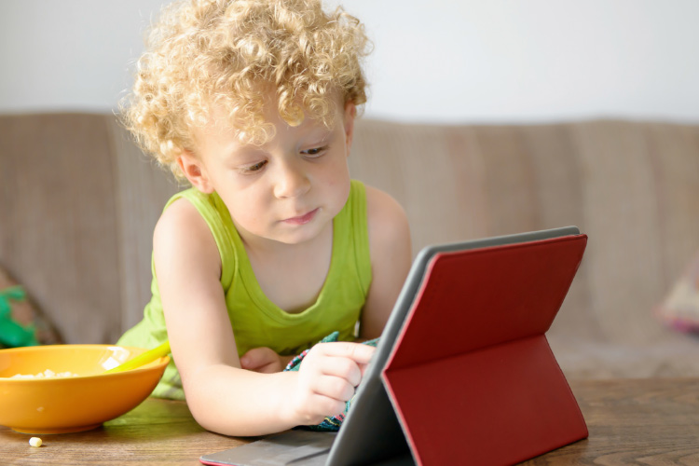

Børn og digitale spil
Tabletten er den mest populære medieenhed blandt de yngste børn. Den bruges primært til film, men også til spil. Der findes et utal af digitale spil til børnene. Langt de fleste børn har et uproblematisk forbrug af digitale spil, men for nogle kan det tage overhånd.
Derfor anbefaler SSP Vordingborg Kommune, at man som forældre holder nøje øje med, hvilke spil der bliver spillet. SSP Vordingborg Kommune anbefaler endvidere, at hvis barnet skal spille computerspil, undersøger man indhold og aldersgrænse. En ide ville være at barnet spiller på en computer, der står i alrummet, stuen mv. så man som forældre kan være med på sidelinjen.
Overvej hvilke spil barnet gerne må spille og hvilke man skal vente med.

Husk det er dig som forældre, der kender dit barn bedst.
- Ha´ fokus på barnets sprog.
- Stil computerne i fx køkkenalrummet eller stuen.
- Vis forståelse for spillene. Anerkend det er sjovt, selvom du måske ikke forstår det.
- Snak med barnet om, hvem man bliver venner med. Husk private kodeord mv.
- Lav aftaler med dit barn omkring spilletider fx inden sengetid.
- Kend spillene og tjek aldersmærkninger.
- Tal med andre forældre om deres holdninger – del erfaringer og spilpolitik med hinanden.
- Husk spillene til tider er et holdspil, hvor børnene er sammen om det.
Snak om den gode balance imellem det digitale liv, det sociale liv, motion og kost.
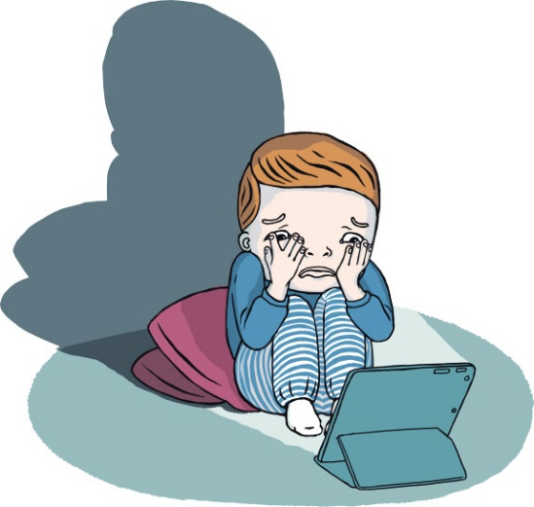

Børn og søvn
I mange familier bruges tv og Ipaden til afslapning. Hos større børn og voksne kan tv sætte hjernen i en slags ”slumre tilstand”, som kan være en god måde at slappe af på. Men hos små børn, har det den modsatte effekt. Dette skyldes de mange sanseindtryk af farver, former og lyde.
Flere undersøgelser har vist, at skærmbrug hos små børn, kan skabe søvnforstyrrelser- især hvis barnet sover i et værelse med tv eller andre skærme.
Derfor anbefaler både forskere og psykologer, at børn ikke bruger hverken telefon, IPad eller computer en time inden sengetid. Der er flere mulige årsager til, at skærme har en stor indflydelse på børns søvn.
For det første regner forskerne med, at aktiviteterne på fx Ipaden udskyder sengetiden, fordi man liiige skal spille et spil færdige eller se filmen færdig. Men derudover ser det også ud til, at lyset fra skærmene har en direkte effekt på børnenes ”indre ur” – lyset fortæller hjernen, at det er dag og derfor tror kroppen den skal op og i gang. Skærmene kan altså få barnet til at føle sig frisk, i en unaturlig tilstand. Uanset børns alder er det vigtigt, at de får tilstrækkelig med timer i sengen hver nat.
Søvn har nemlig stor indflydelse på hjernens udvikling, hukommelse, opmærksomhed, selvregulering mv.

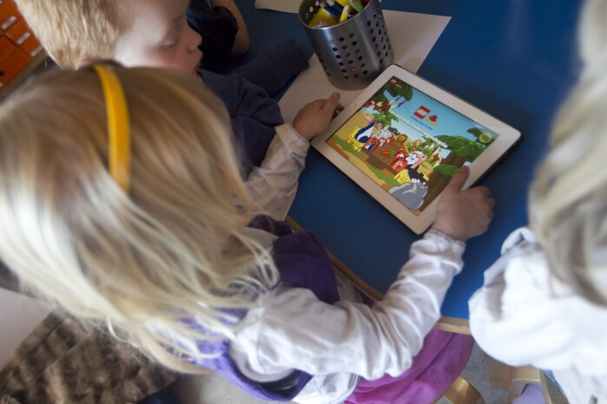

10 gode råd til forældre

1. Interessér dig for dit barns mediebrug. Spørg, hvad barnet kan lide, og følg med i, hvad det er optaget af.

2. Spil digitale spil med dit barn. Det er sjovt at mødes i Minecraft eller at dyste mod hinanden i Subway Surfers.

3. Overvej, hvordan medier passer ind i jeres familie. Hvornår, hvordan og til hvad vil I gerne bruge digitale medier?

4. Du er selv en rollemodel for dit barn i forhold til brugen af medier. Det handler både om tidsforbrug og om adfærd, f.eks. online.

5. Tag snakken om internetsikkerhed, når det er nødvendigt og i det tempo, der giver mening, f.eks. når barnet får koden til jeres iPad. Tænk også på, at når man downloader apps, giver man potentielt adgang til iPad ‘ens kamera, mikrofon, billeder, kontakter m.m., ligesom mange apps giver mulighed for tilkøb af mønter, udstyr osv.
6. Leg, udforsk og undersøg de digitale medier med dit barn. En iPad er meget mere end en spillemaskine.

7. Brug de digitale medier aktivt. Tag dem med på tur, lav jeres egen film, send videobeskeder til familien m.m.

8. Brug de digitale medier kreativt. Prøv at tegne, lave modellervoksfilm, indspille musik m.m. på f.eks. iPad.

9. Det er både godt og ofte tiltrængt med en pause efter institution og skole, hvor man slapper af med spil eller tv. Børn vil ofte gerne se film eller programmer, fordi de fungerer som råstof for leg med kammerater. Tal med dit barn om det, det ser, og gå sammen på jagt efter gode film og fortællinger.

10. Husk, at de digitale medier er kommet for at blive - og dit barn vil komme til at bruge dem på måder, vi slet ikke kan forestille os i dag.

FIND INSPIRATION TIL TEMAER OG ANDRE AKTIVITETER PÅ

cfdp.dk
Center for Digital Pædagogik – Rådgivning på chat og telefon til både børn, forældre og fagfolk.

medieraadet.dk
Medierådet for børn og unge – videnscenter for børn og unges brug af digitale medier

Der er så meget forældre ikke forstår
Guiden til forældre om de 7-12 åriges liv med digitale medier.

mobilermodmobning.dk
Brug mobilen i undervisningen om digital mobning.

Kilder:
Få styr på dit barns digitale verden – Ulla Dyrløv 2018, Story House
Digitale medier i småbørnshøjde – Medierådet, Stine Liv Johansen og Malene Larsen

Vordingborg Kommune
Postboks 200
Primulavej 5
4760 Vordingborg
Tlf. 55 36 36 36

